会議録
第２回 自治基本条例ワークショップ

日 時 ： 平成１７年９月２９日（木）
午後７時～
場 所 ： 市役所本館２回第３会議室
出席者 ： ２２人（欠席６人）

１ 開 会

２ 事務局からお知らせ

＜１回目会議を終えて＞

前回の会議結果についてはホームページで公表していますのでご覧ください。
また、前回の意見の中で出てきた、参加者間で温度差があるという意見については、ワークショップはいろいろな考えを持っている人がいますが、それぞれの立場で意見をいただきたい。どなたでも参加できる観点からワークショップを取り入れました。なお、ワークショップは5回程度開催いたします。ワークショップの中で条例にどういった項目をのせるかについて意見をお願いするものです。項目が決まれば、専門家で構成する策定委員会を設置し、その中でワークショップの意見も取り入れて審議します。今年度末の策定を目指していますので、ワークショップは遅くても１１月末までと考えています。もう少し開催日が必要という意見が多ければ１～２回は増やせると思います。

３ ワークショップ

＜ワークショップに入る前に自治基本条例について講師から補足説明＞

【情報共有】
「情報共有なくして市民参画なし」といわれるように、情報共有は市民参画の基礎・前提条件です。

【市政参画】

【１】参画部分の定め方
どのような自治基本条例でも市民参加（参画）の部分は必ず含んでいるが、定め方には２つのパターンがある。
（Ａパターン） 自治基本条例に市民参加の具体的手法も盛り込み１本立てとするもの
（Ｂパターン） 自治基本条例には市民参加が必要であるとの基本原則のみを掲げ、具体的な参画等は別の条例で定めるとするもの

【２】基本的な部分
⑴ 「参加の権利」と「参画機会の保障」
⑵ 参加の段階
「立案・策定」「実施」「評価」の３段階に分け、それぞれの段階で市民の参画の権利が保障されなければならないとする。この意図は施策が決定された後で市民の意見を求めるのでは遅すぎ、市の意思形成の段階から市民の意見が反映される必要があることを明確にしているように思えます。
また、例えば、三鷹市の「市民プラン２１会議」では行政が施策の策定を市民に全権委任し「ゼロからの市民参加」という言葉に表わされているように、行政による立案段階以前からの市民参加ということになります。
シェリー・アーンステインによる「市民参加のはしご」論
８ | 市民のコントロール | 市民権力
７ | 権限委任 | 市民権力
６ | パートナーシップ | 市民権力
５ | 宥和策 | 名目的参加
４ | 表面的意見徴収 | 名目的参加
３ | 情報提供 | 名目的参加
２ | 緊張緩和 | 非参加
１ | 世論操作 | 非参加

「市民参加のはしご」では、数値の高いものほど市政への参画度は高くなります。三鷹市は７ないし８、普通は６の相互に意見を出し合うパナーシップ（＝協働）をめざしています。
⑶ 評価段階における参画の重要性
早期の参画が必要であることに加え、施策が実施された後の評価についても市民の意見を反映させるべきだという点は重要な論点です。施策の評価には行政による自己評価もあるが、評価基準の設定等において公正・妥当なものになるか不安があります。より公正な評価を確保する意味で評価段階での市民の意見の反映は望まれるシステムです。

＜ワークショップの開催＞

テーマ 「市政への参加についてこれまでの状況と問題点」について
市政に参加できていたか、できなかったのはなぜか

[班別討議・発表]
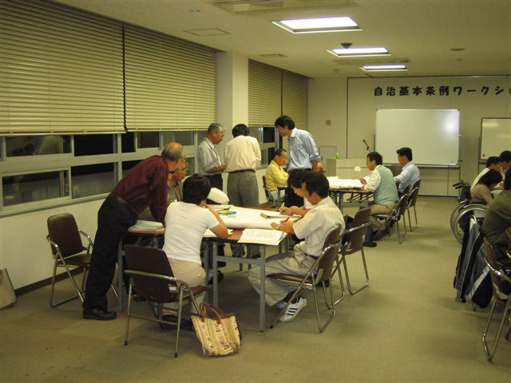
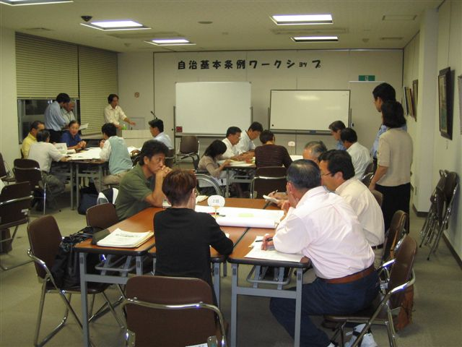

【 １ 班 】

■参加できていた
○・女性会議等参加する機会があった。
・ひまわりボックス、市のホームページなど簡単に利用できるものができた。
・市民公募の件数が増え参加できていた。
○８月に行われた「まちづくり懇談会」に参加した。新丸亀市に向けての総合計画や現在の市の財政状況についての概要が少し分かった程度である。
○市政への参加。いくつかの手段があると思う。
議会－傍聴する 委員会、議会
テレビを見る 中継
広報、議会だよりを読む
陳情、請願を活用する。
署名活動をする。
ホームページを見る。
○合併
アンケート調査、コミュニティごとの説明会チラシ
○余りに無駄使いが多くひまわり通信に投函しましたが、住民の声を無視した結果となりました。
○市政参加
・市政モニター会議へ参加する
・まちづくり懇談会へ出席する
・市、出前講座を活用する
・公募に参加する
参加してきた人は上記を活用、できなかった人はそれ以外の人。
○今回総合計画の策定委員になり、策定にかかわれる。公募に対して応募し、かかわれるようになった。
■参加できていない
○二学期制
閉ざされた教育委員会、保護者の意見も求めたらしいが、ほとんど役員止まり。就学前の保護者は無視。
○・情報が少ない。（市は出しているつもりでも市民に十分に伝わっていない。）
・参加する方法が手間がかかる。
・市民の関心があるものがなかった。
・専門性が高く近寄りがたい。
○丸亀駅のエレベーターについて
○総合計画等の策定にこれまではかかわれなかった。
○市内に施設が突然建ちだす。一体どういう建物ができるのか分からない。建設計画の作成にかかわれない。

○市民の権利・義務
○議会の責務
○行政の責任

（まとめ）
合併説明会、まちづくり懇談会、ひまわり通信など参加する機会はある。ケーブルテレビで議会の中継もあるが、大半は制度を知らないのが現実でないか。
市民が悪いのか、行政の怠慢か。例えば、２学期制についても大部分の保護者は知らなかったとか、丸亀駅のエレベーター設置についても十分知らなかったという意見が出された。
市民の市政に対する関心はまだまだである。市民は知る権利がある。逆に権利の行使のためにも義務として積極的に参加しなければならない。
行政にも情報提供、説明責任がある。議会は、情報を早く伝える。こういうことを条例に盛り込みたい。

【 ２ 班 】

■
○こういう議論をするまで参加実感がないことに気付かなかった。
○選挙くらいしかないと思っていた
○参加したという実感はない
○参加機会がほしい

↓ ↓ ↓
■
○参加の場を作る
○生涯学習は参加の機会
○まちづくり懇談会が役に立った。→いかに周知するか
↓
○自治会未加入者
○各種団体を通じての参加
○住民参加。ミニ議会。コミュニティ単位。
○コミュニティ「力」の強化。

■
○参加の機会がない。
関心がない。
○関心をかき立てる。
○地域の問題を知る。分からない。

■
○参加しにくい人がいる。
参加できない。
○子どものいる若い人は参加できない
○交通手段を持たない人。

■
○議員に頼む。
↓ 本来はコミュニティの役割
○コミュニティへ相談に行くのか？

（まとめ）
市政に参加している実感はない。そこで、参加の場所を作る、参加するための関心をかき立てる、参加したいけれどもできない人がいる、の３つのパターンで検討した。
場を作るということでは、まちづくり懇談会が良かった。他にも出前講座による参加である。また各種団体を通じての参加がある。コミュニティの力がもっと発揮できるようになれば良いという意見があった。
機会がないについては、関心が無いことが大きな問題である。地域の問題が分からないことに関係してくる。どうしたら、関心をかき立てられるようになるかという問題である。
参加したいができない人、例えば子どものいる若い人とか交通手段を持っていない人がいるが、コミュニティが充実すれば解決できるという話もあった。

【 ３ 班 】
■参加できている
○市政参画はそれぞれの段階ででき ているようだ。
どのように
コミュニティ（団体） ⇔ 個人
情報
○特定の人（一人の人）がいくつもの 役割をしている。（行政がやりやすい。）
○コミュニティで駐車場管理もやれるかもしれない。（ＮＰＯ法人）行政がやっていることをコミュニティが行う。（将来的に）

■参加できていない
○なぜか？ 市民の参加がなくても行政でやってこれた。
↓
○今なぜ市民参加が必要か？（条例）
○参加とは何か。提言が言えたか？
（例）あやうたふるさとまつりに日程、名前、企画から決定に参加したが。）
○団地
班分け― 役員。
市政への関心が低い。
（構成員)関心のあることが少ない。
○重大な施策の情報がない。
優先順位を決めていない。
盛り上がらない。
○協働―パートナーシップ
団体→個人へ情報を流す
市政参加―実質
○１．参加できていない
２．市民全般に関心が薄かった
３．なぜ関心が湧かなかったか
・市政、諸行事、その他市民生活に直結する情報（体系的通知、連絡）が薄かった。
・体系的、組織的な仕組みがあっても、その世話役の人選が人脈等で偏りがあった。
↓↓↓
○関心のある情報 →
（例）どのように財政再建するかなどを提供すべきである

■
○６月議会。議員修正提案（ゴミ袋の値下げ）があったが、初めてかな？
↓
○議員の条例作成能力あるのか？

（まとめ）
（できているケース）
去年の台風の後、自主防災訓練をした。自分たちの地域のことを知るためにはコミュニティがしっかりしていなければいけない。被害にあっている人は大変というのは分かっているが、手助けできなかった。一人が不幸になったらみんなで助ける、これが本当のコミュニティであるということでそういう組織をつくりたい。
（できていないケース）
ほとんどできていない。無関心というか、切実な問題もないので参加できていない。なぜ参加しないかというと、情報が末端まで浸透していない。市民がほしい情報、例えば市の財政状況（経常収支比率）が流れてこない。

【 ４ 班 】
■市民側の意識
○意識薄
○行政に対する無関心
○分権意識が不十分
○知る権利をもっと行使する
○専門的知識の不足

■行政側
○参加の間口が狭い
○行政の参画手法の整備不十分
○行事に対しての市民の意見を広く聞く機会の場を設けない
○意識はあるが生活環境（時間等）により参画できない
○行政の市民ニーズの発掘手法不十分
○決まった人に委員（役員等）を頼む
○情報公開の徹底、意見も人も公募
○「市民」に限らず「何人」にも平等に情報公開する。市政を進める上で市民だけが対象ということではいけないから
○市民と行政のパートナーシップがどちらにも浸透していない
○専門的な言葉（文書）での情報
○法律、条例など、かた苦しいイメージがある→難しいものだと思っているのではないか、自治は市長、議員、役所（職員）が決めるようなイメージがあるのではないか
○市民意志決定権について、実効性の保障がない
○参加する方法が分からない。情報源が不明確。
○情報公開が不十分。
○合併した小自治体でやってきた協働の仕組みをもう一度見直す必要。
○市政に関心のある人だけで参画し、その後どうなっていくかが不明。後のフォローが不明確。
○特に当事者へのていねいな説明。（例えば施設の利用者へ、具体的には今問題になっている指定管理者制度。）

■市民側の行動のあり方
○何でも行政側の責任者にお願いすれば何とかなるだろうと思う他力型（依存型）
○根強いお上意識
○要求型意識が抜けきれていない
○行政に対する依存体
質

■議会側
○議会の情報公開（ホームページなどで論議の内容は公開されているが、議案書は公開されていない。論議の内容がよく分からない。）
○市民の意識改革の必要性を忘れ、財源を使うことの要望のみを行政に要求する。
○財源依存型行動の議員が多い。
○行政チェックが不十分。
○地域から出ている市会議員がみずから議会審議内容を積極的に公開説明してもらいたい。
○議会に関してテレビ中継を全市にとどける仕組みを急いでつくる。

（まとめ）
参画について市民、行政、議会についてまとめた。
市民・・参画しようとする意識が薄い。専門知識の不足。知る権利の行使。何でも行政の責任にする行政依存型の要求意識を考えなければならない。
行政・・情報公開の不十分。情報はわかりやすい言葉で平等に公開する。情報源が不明確、実効性の保障がない。パートナーシップをも見直す
議会・・行政チェックが不十分。あれ作れ、これ作れ式の議会活動ではダメである。市民の意識改革を忘れて財源を使う体質ではダメである。
議会の情報公開について、例えば議案書がホームページに無い。ケーブルテレビの中継も、綾歌、飯山では見ることができない。早急に対策が必要。

[ワークショップについての意見等]

ﾒﾝﾊﾞｰ ：前の提言書を１年半かけて議論している。成果物もあるので説明を願いたい。
講 師：知識の一致、認識を高めることも必要。提言書も２つある。提言書について全
体的な認識を持つことも必要。
事務局：いずれかの機会には持ちたいと思っている。２つに提言があるので、できたら取りまとめをしてもらった人から説明を受けたい。代表者2人がおりますので、意見をいただきたい。
□要望には答えたい。考え方も違う、こういう考えもある、ああいう考えもある。結論として取りまとめが必要であるということで、片一方に意見が集約されたら困るという意味で第２の提言となった。
□タイミングを見て説明したい。当然説明する義務もあるので事務局とも相談して決めたい。
事務局：関係者で打ち合わせをして、できるだけ早く開催したい。できれば次回にしたいが、次回以降ということもある。ワークショップとは別にという意見があり、そのことも踏まえて、事務局で検討したい。

ﾒﾝﾊﾞｰ ：提言はボリュームもある。ワークショップ開催の５回そのものが短い。５回をもう一度検討してほしい。
事務局：ワークショップについては、あと１～２回は回数を増やすことも可能です。なお、皆様からの意見を聞く機会はワークショップ以外にもあるのでご理解ください。

＜提言書の読み方について＞

⑴ 提言書Ⅰの３頁の「本提言（報告書）の読み方」を確認する。（提言書Ⅱにも基本的に当てはまる）
⑵ 両提言書は、まちづくりの基本原則として１０の原則を掲げている。この基本原則、①前文や条例冒頭に置かれる基本理念・原則規定などを考える際の直接の素材となる。ということもあるが、②個別の規定を考える上で、その背景・指針として機能する。という重要な役目も果たす。
⑶ 「提言書」「今回のワークショップ」「策定される自治基本条例」との関係から、今回のワークショップで行うことは何かを考えると、提言書に示された基本原則をベースに、他自治体の条例等を参照しながら、丸亀市の自治基本条例に盛り込むべき内容を少し具体的に考えるということと思います。かっちりとした条文の形でなく、「このような仕組みがあったらよいだろうな」「このような内容の規定は是非必要だろう」といったレベルを標準的なものとすればよいと思います
⑷ 自治基本条例の策定において悩む問題として、理念の部分と具体的部分のバランスをどのようにとるかということがあります。例えば、参加の手法など具体的中身をもつ部分のみでは、何のためにそのような仕組みを設けているのかという根本部分が不明瞭になり、単なる手続き条例になってしまいます。自治体の憲法である以上理念を語る部分が必要です。逆に理念の部分のみで埋め尽くされると、条例としての実効性が疑わしくなります。理念の基本認識の部分と具体的な仕組みを結びつけることが今回のワークショップでの作業に求められているように思えます。

４ 次回会議について

⑴ 次回テーマについて
① 情報共有
② 市民による公共的活動とコミュニティ などを考えている。
早く決定し、次回の開催案内状でお知らせします。

後日、テーマを決定する。
テーマ：「市民による自治活動」
① これまでの市民自治活動（コミュニティ・自治会活動）に関わった経験、感じた問題点
② 市民自治活動を活性化・発展させるためにはどうすればよいか

⑵ 開催日について
次回開催は１０月６日（木）午後７時から行います。会場は案内状でお知らせします。

後日、会場は栗熊コミュニテイセンターに決定する。

５ その他

